روند کلی درآمد

* **گام اول**
* برای شروع کار ابتدا یک سرفصل بودجه (BudgetTopics) ایجاد میکنیم

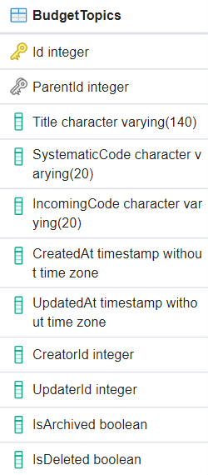

* سپس باید تعدادی عناوین (IncomeFormulas) فرمول ایجاد کنیم.

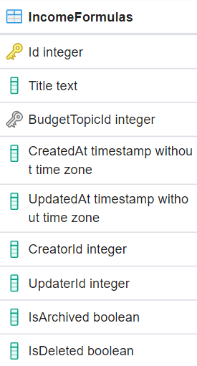

* هر عنوان فرمول دارای تعدادی زیر مجموعه می باشد و هر زیرمجموعه فرمول های محاسباتی ما را تشکیل میدهند .
* در مرحله بعد باید سرفصل های بودجه را به فرمول های ایجاد شده تخصیص دهیم و این اطلاعات در جدول تخصیص بودجه (BankBudgetAllocatings) ذخیره میشوند.

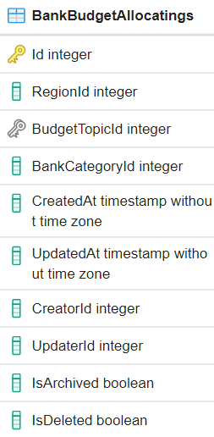

* **گام دوم**
* در مرحله بعد ابتدا باید یک سابقه محاسبه درآمد (Incomes) برای درخواست مورد نظر ایجاد کنیم.

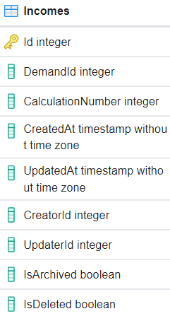

* سپس باید برای سابقه ایجاد شده فرمول های محاسباتی مورد نظر خود را انتخاب می کنیم.
* بعد از تخصیص فرمول به درآمد مورد نظر میتوان محاسبه را انجام داد .
* پس از انجام محاسبه و نهایی شدن مبلغ بدهکار میتوان فیش صادر کرد
* یک رکورد بدهکار در جدول فیش (MasterReceipts) برای مالک ذخیره می شود که با جدول سوابق محاسبه ارتباط یک به چند دارد

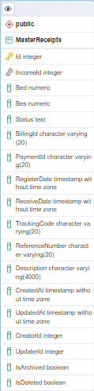

* تسویه یک رکورد بستانکار در جدول فیش (MasterReceipts) برای مالک ذخیره می شود که با جدول سوابق محاسبه ارتباط یک به چند دارد
* فیش ها به دو روش قابل تسویه می باشند روش اول تسویه نقدی فیش روش دوم تسویه اقساطی
* در تسویه اقساطی بازای هر قسط یک فیش صادر میشود و فیش اصلی به فیش پدر تبدیل میشود که قابل تسویه نمی باشد
* هر قسط را میتوان به چک و چک را به تضامین وصل کرد یا هر قسط را به جدول تهاتر

